ЗАДАЧА № 1
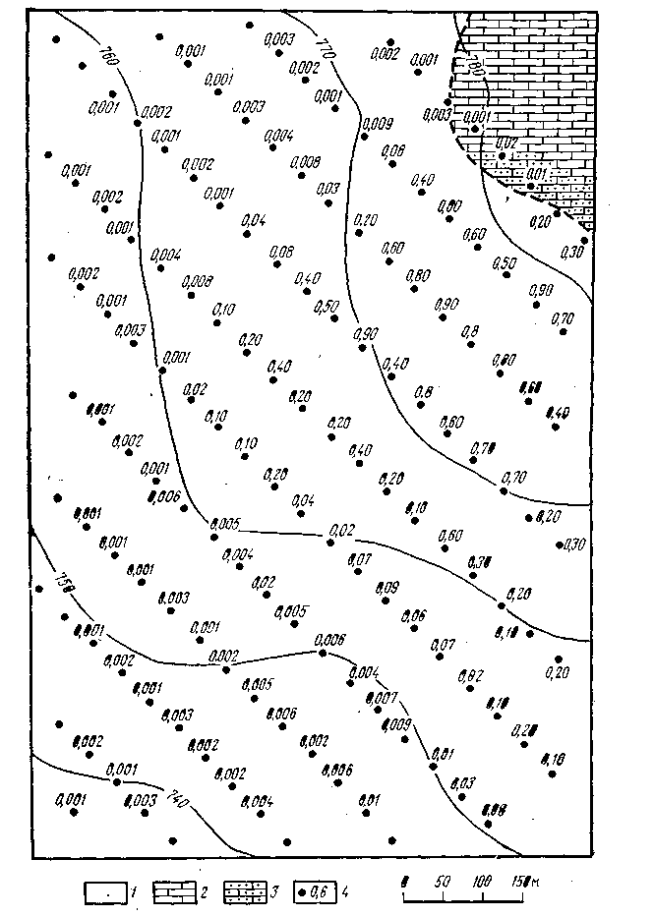
Рис. Карта геохимических поисков
1— рыхлые элювиально-делювиальные отложения; 2 — известняки; 3 — доломитизированные известняки; 4 — места отбора металлометрических проб и содержание в них свинца в %.
На рис. показаны результаты металлометрического опробования па свинец площади, закрытой элювиально-делювиальными отложениями мощностью 2—10м. В северо-восточной, наиболее возвышенной части участка обнажаются известняки, местами доломитизированные.
Требуется:
1. Оконтурить ореол рассеяния свинца.
2. Выделить наиболее перспективный участок для обнаружения рудных тел.
3. Запроектировать необходимые работы для оконтуривания и перспективной оценки рудных тел.
4. Определить, какие парагенетические элементы могут быть встречены в коренных рудах, кроме свинца.
Ход решения:
1. Составить карту в изолиниях содержания свинца.
2. Определить границы ореола рассеяния.
3. Учитывая характер рельефа и предполагаемый источник рассеяния наметить примерные контуры ожидаемых рудных тел.
4. Составить таблицу проектируемых объемов работ

